Lesvoorbereidingsformulier | Atelier en Stage 3 | 2015-2016

Student: Clémentine Pelckmans  Stageschool:  Stageklas: 6B  Aantal lln.: 24  Mentor: | Datum nazicht:  Nagekeken door:  aanpassen - herwerken  Goedgekeurd  handtekening

Vak: muzische opvoeding | Onderwerp: Het poëzieparcours
Datum: maandag 24/04/2017 | Tijdstip: 14.55 uur – 15.40 uur

Bijlagen:  Bijlage 1: Gedichten  Bijlage 2: Bundeltje-vol-plezier  Bijlage 3: Evaluatieformulier | Did. materiaal leerkracht:  - Bundeltje-vol-plezier  - 6 gedichten in plastic mapjes + kopies  - 24 Evaluatieformulieren  - Digibord - muziekbox (doorschuiflied)  - Timer  - Mondharmonica  - Stiften en kleurpotloden | Materiaal leerlingen:  Pennenzak met kleurtjes

Beginsituatie:
- Zelf in te vullen.
Leerplandoelen:
Le.Ad.14: Een kind beleeft plezier in de omgang met schriftelijke taal en in schriftelijke talige expressie.
Sch.sd.12: Het kind beheerst de taal zodanig dat het wil, durft en op zijn niveau kan schrijven wat het waarneemt, beleeft, ervaart, voelt, denkt en doet.
Schr.2.2.1: Materiaal verzamelen: putten uit gevoelsleven, ervaring en beleving, fantaseren en associëren.
4.2.2.5: Bij het zingen het muziekelement klank gebruiken om betekenis en gevoel te accentueren.

Lesdoelen:
- De leerlingen kunnen poëzie gebruiken en verwerken op een creatieve manier.
- De leerlingen kunnen netjes omgaan met hun werk.
- De leerlingen kunnen zichzelf evalueren a.d.h.v. hun ervaringen tijdens het poëzieparcours.

Lesverloop
7min. | Fase 1 Instructie poëzieparcours + afspraken
De leerkracht denkt hardop na: “Hmm… een poëzieparcours… wat zou dat zijn?”
(De leerlingen geven hun bedenkingen.)
Instructie
“In het poëzieparcours van vandaag kom je voorbij 6 haltes. Aan iedere halte hangt een gedicht waarbij je een opdracht moet uitvoeren. Die opdrachten voer je ofwel in groep ofwel individueel uit. Dat zal op de opdracht zelf duidelijk worden.
Voor deze activiteit worden er groepjes van 4 gemaakt. Zo dadelijk ga ik de groepjes voorlezen. Luister nu nog even naar de instructie…”

Stappenplan
- “Elk groepje start bij een bepaalde halte. Die halte zal genummerd zijn. Ook je groepje zal een nummer krijgen. Je gaat dus naar de halte met dezelfde nummer als die van je groep.”
- “Als je bij de halte staat, ga je in je bundeltje-vol-plezier naar dezelfde nummer op zoek. Dus sta je bij halte 3, dan neem je gedicht 3 erbij.”

- “Iedere opdracht duurt 5 minuten. Wanneer de 5 minuten voorbij zijn, wordt er een doorschuiflied opgezet. Tijdens dat lied schuif je door naar de volgende halte. Pas op mijn geluidssein (mondharmonica) gaan de 5 minuten in. Wat zal de volgende halte zijn als je bij halte 3 begon?” (halte 4)
- “Als je groep eerder klaar is, kijk je naar de wachtopdracht op het bord. Voor de wachtopdracht lees je om de beurt het gedicht voor, maar met een andere stem: een piepstem, een zware stem, een boze stem, een stem met een bepaald accentje, noem maar op!

Afspraken
“Voordat we echt van start gaan, wil ik nog enkele afspraken overlopen.”
- “De gedichten worden opgehangen of ergens tegen geplakt. Je neemt de gedichten niet weg, je laat ze staan. In het plastic mapje zitten kopieën. Die mag je eruit nemen zodat je per twee een gedicht kan lezen in plaats van met 4 rond eenzelfde tekst te staan.”
- “Iedereen vult zijn eigen bundeltje in. Het zijn geen papiertjes voor de vuilbak. Ik wil achteraf geen slordige werkjes zien.”
- “Jullie zitten in een groepje. Creëer een echte groepssfeer. Sluit niemand uit, maar ga in gesprek met elkaar. Dat zijn juist de boeiendste momenten!”
- “Geniet! Je bundeltje heet niet voor niets ‘bundeltje-vol-plezier’, laat je verrassen en doe actief mee.”
Vervolgens maakt de leerkracht de groepjes. Voor de groepsindeling wordt er gekeken naar de samenwerking tussen de kinderen.
35min. | Fase 2: het poëzieparcours afleggen
De leerlingen gaan in hun groepje aan de slag. Hierbij houden ze rekening met de gemaakte afspraken. De leerkracht wandelt voldoende rond en ondersteunt waar nodig.
- Optie 1: de leerlingen zitten in groepjes van 4. Om de 5 minuten schuiven ze door.
( 6 gedichten gebruiken)
- Optie 2: de leerlingen zitten in groepjes van 3 en schuiven om de 7 minuten door. Er zijn 8 haltes, ( dus 8 gedichten gebruiken) maar de kinderen zullen niet elke halte afleggen (slechts 5). Dit komt door de beperkte tijd.
5min. | Fase 3: Evaluatiemoment
De leerkracht vraagt welk gedicht hun het meest heeft aangesproken en waarom. Daarna krijgt ieder kind een evaluatieblad die ze zelfstandig invullen.
Opmerking:
Er bestaat een kans dat de leerlingen onvoldoende tijd hebben om het evaluatieblad nog in te vullen. Alternatief:
- “Hoe verliep het werken in groep?”
- “Wat vond je van dit poëzieparcours?”
- “Welk gedicht sprak jou het meest aan?”

Bronnen
Gedichten:
- De Kockere, G.,Dag lachemaan, Averbode, Apeldoorn, 1993, p. 8.
- Hagen H & M., Ontzichtbaar, Wat je ziet, zit in je hoofd - De 100 mooiste kindergedichten van nu, Davidsfonds Infodok, 2011, p. 27.
- Boem Bats Kledder, http://inspiratievooronderwijs.nl/archief-1/005-visuele-poezie.html, Laatst geraadpleegd op 25/02/2016.
- Adam F., Versje om te rappen (zonder einde), Wat je ziet, zit in je hoofd - De 100 mooiste kindergedichten van nu, Davidsfonds Infodok,2011, p. 80.
- Westera B., Heksensneks, Wat je ziet, zit in je hoofd - De 100 mooiste kindergedichten van nu, Davidsfonds Infodok,2011, p. 152.
- Vogelesang L., Lieve juf, Poëzieposters, Plint.
- Wille R., Zuurtjes en zoetjes: Heel gewoon, Lannoo, Tielt, 1984.
- Van de Vendel E., Superguppie: tuintje, Querido, Amsterdam, 2003.

Bijlage 1: Gedichten uit het poëzieparcours
Gedicht 1

Ik heb een school
met geel behang
en wel honderd deuren
in de gang.

Klap-klap deuren
met een knop
en klop-klop deuren
met een juf erop.
Hé,
mijn klasje is niet hier,
niet ginder en niet daar.

Oei,
Ik weet niet
eens meer waar…..
Geert de Kockere

Gedicht 2
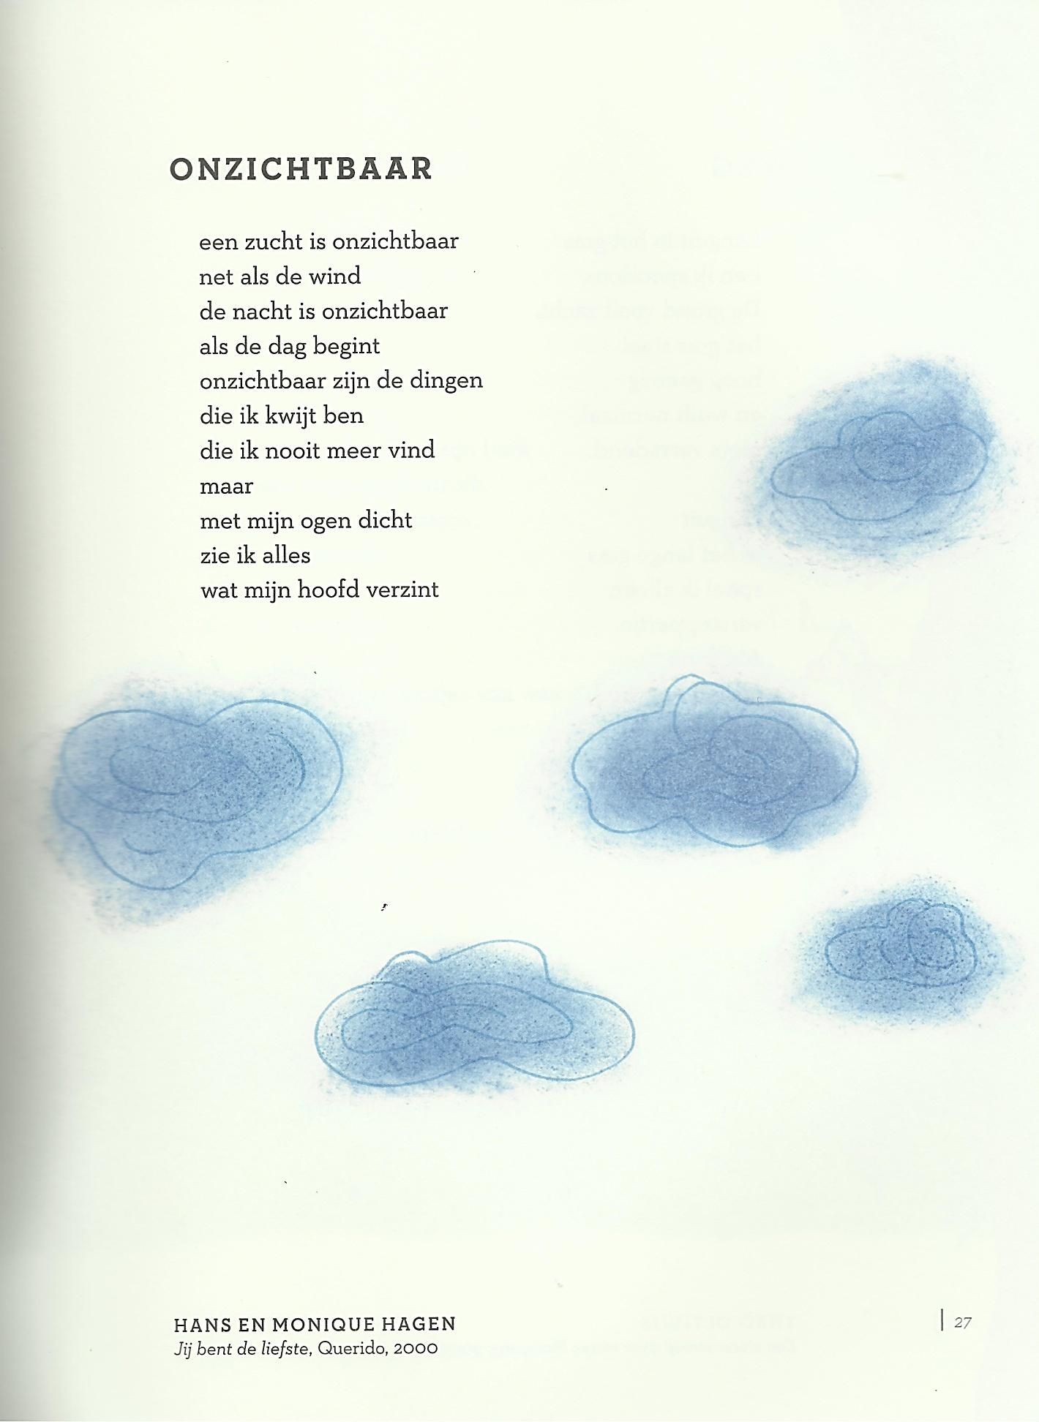
Gedicht 3

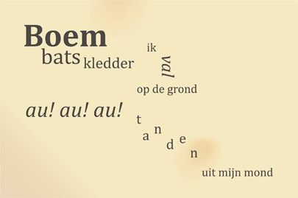

Gedicht 4
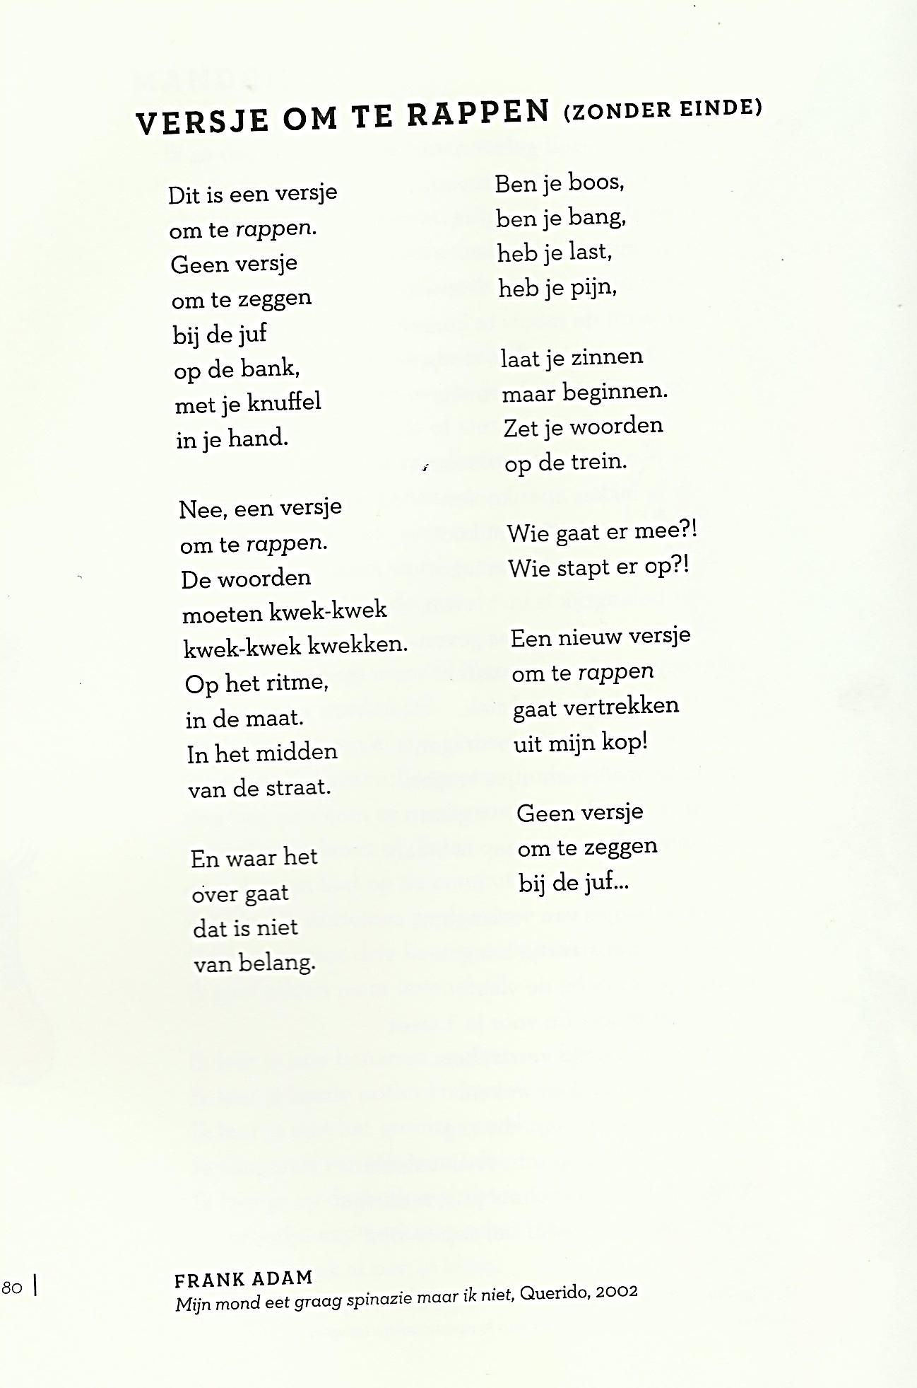

Gedicht 5
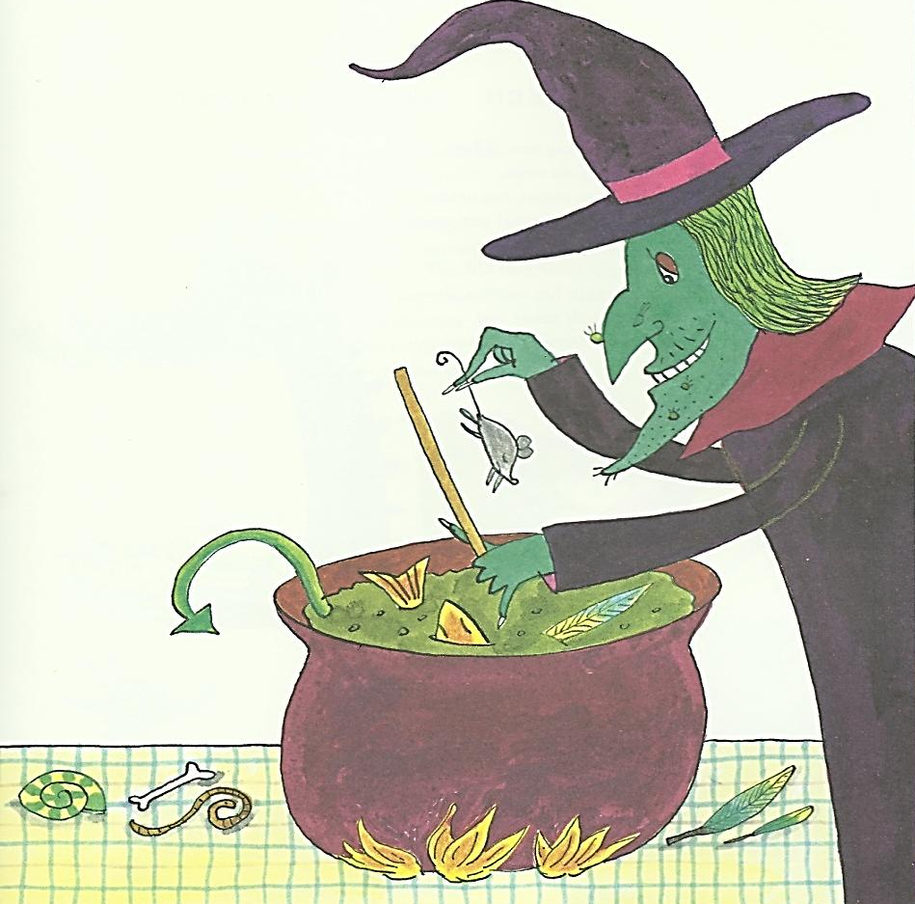
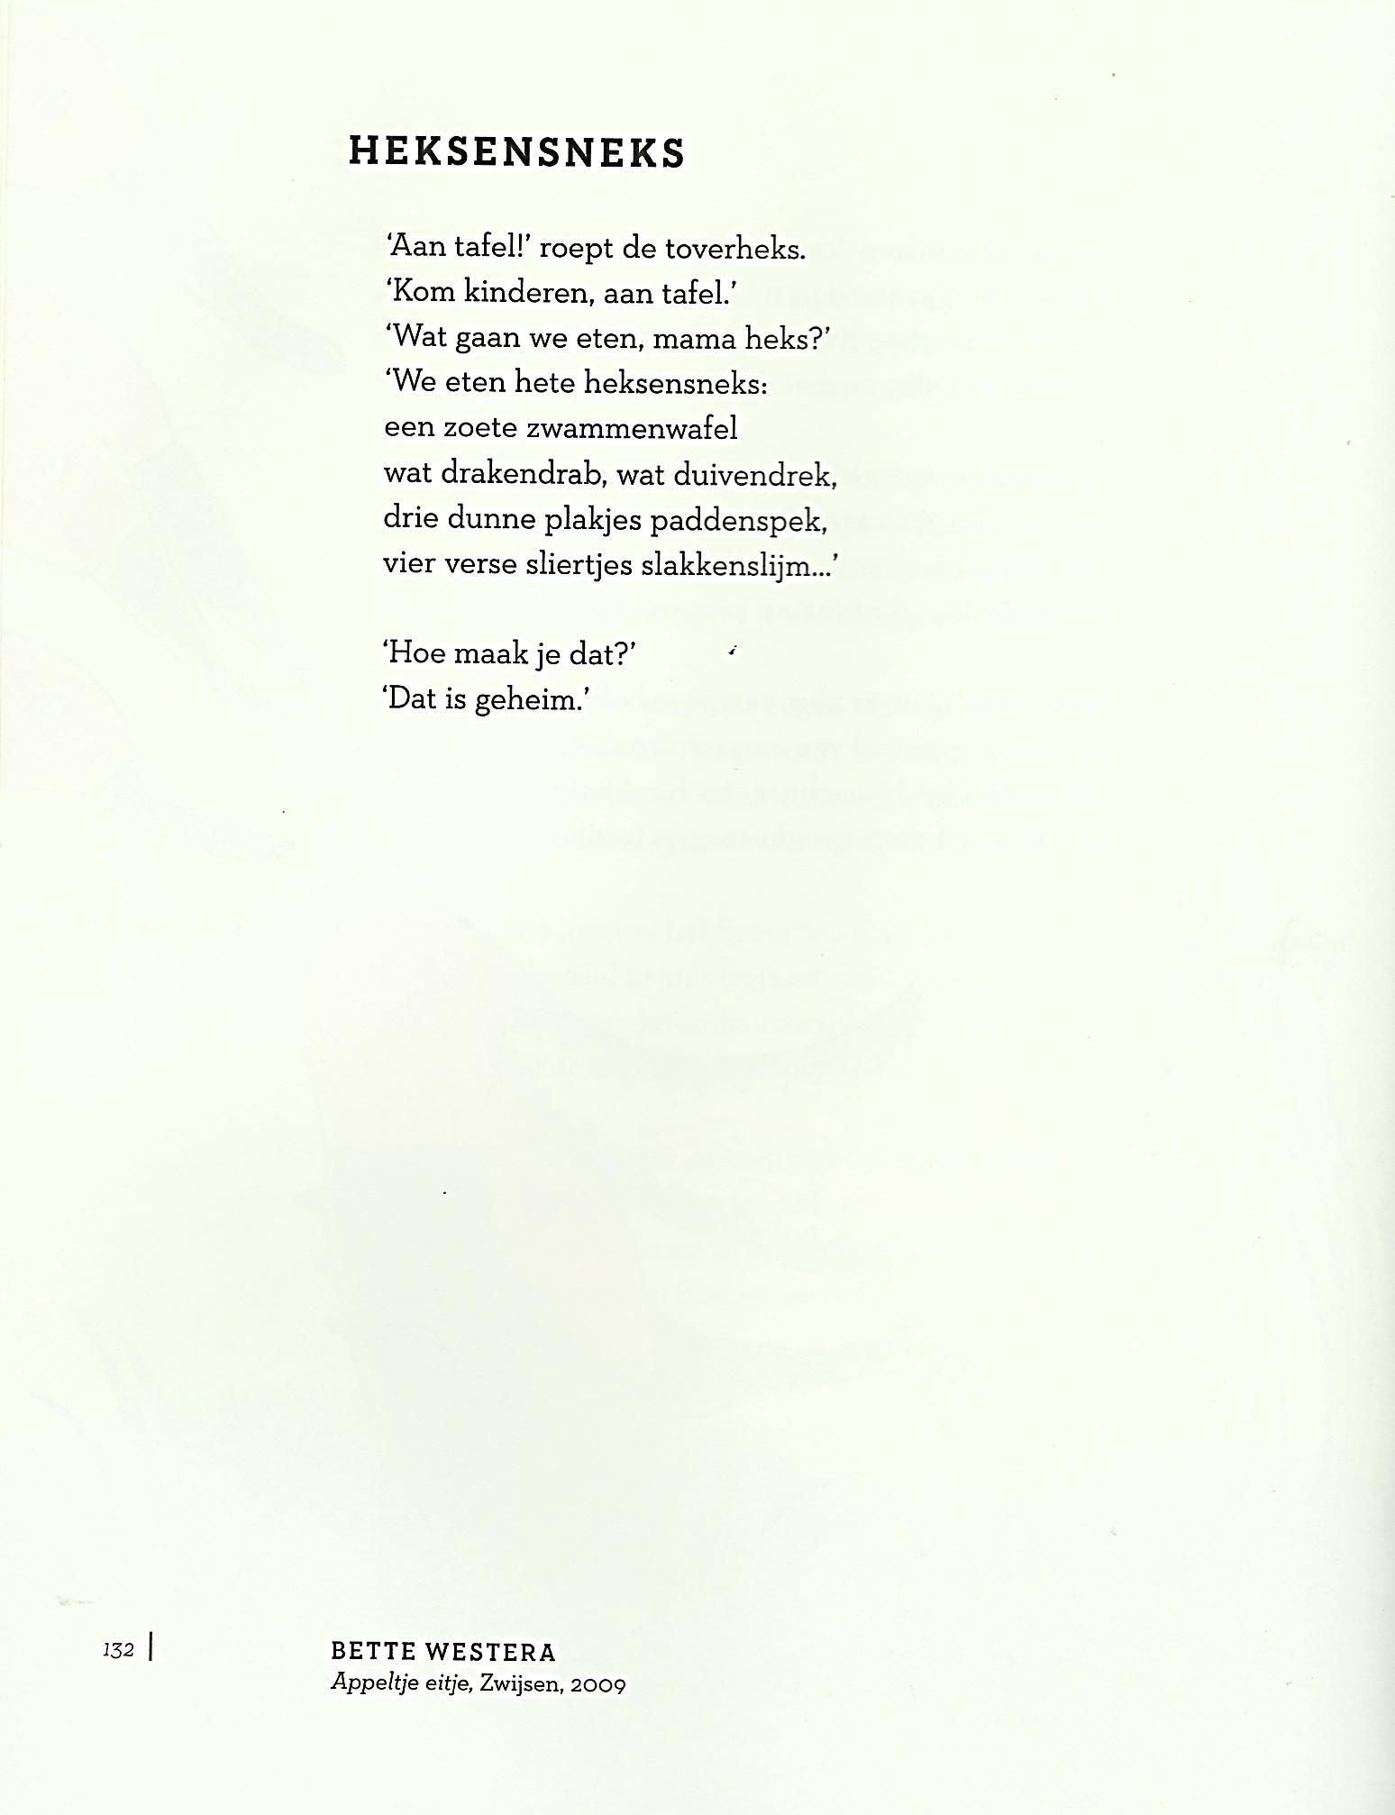
Gedicht 6
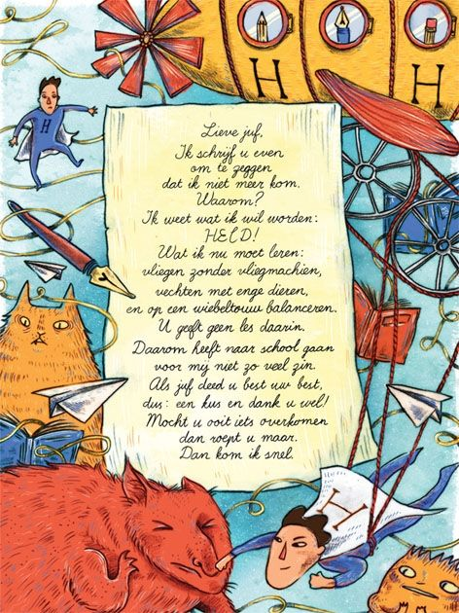
Gedicht 7
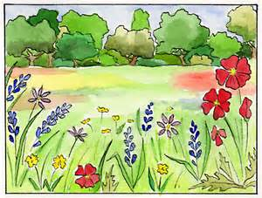
Gedicht 8
Tuintje
We tutten ons tuintje op
en kammen het gras,
make-uppen de randjes
langs het terras:
overal plantjes met lippenstiftkleuren,
overal bloemen met bloemetjesgeuren.
Daarna het heggenhaar
weg met de heggenhaar –
zo wordt ons tuintje een prachtig gezicht
dat plat naar de zomer
te glimlachen ligt.

Heel gewoon
Van lollies likken krijg je lol.
Van bitterkoekjes bijten kijk je bitter.
Van zoethout zuigen blijf je zoet.
Van toffees eten word je tof.
En van sjieken word je sjiek.
Ik blijf een heel gewoon kind.
Ik mag niet snoepen…

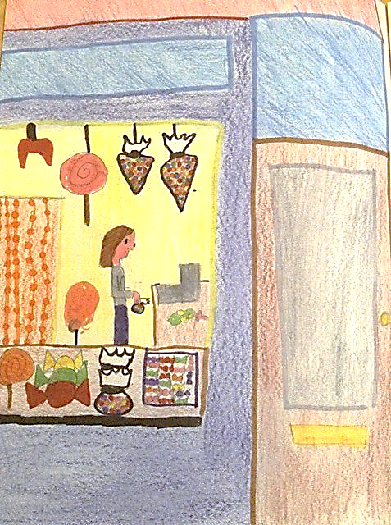

Evaluatieformulier
Heb ik mijn best gedaan tijdens de les?
Heb ik rekening gehouden met mijn groepsleden?

Heb ik iets geleerd over mijn groepsleden dat ik nog niet eerder van hun wist?
Zou ik dit nog eens willen doen?
Vond ik de gekregen gedichten leuk/ mooi?

Wil ik nog iets kwijt?
___________________________________________________________________________
___________________________________________________________________________
___________________________________________________________________________
___________________________________________________________________________

